MANUAL DE CONFIGURAÇÃO ROTEADORES COM FIRMWARE AP.ROUTER
CONFIGURAÇÃO DE ROTEADORES COM 400 MWATS. FIRMWARE AP ROUTER 6.1 E 7.3
Olá vamos configurar o seu rádio com o software AP Router 6.1 ou 7.3
CONFIGURAÇÃO GATEWAY. SE VC RECEBE O SINAL DE BANDA LARGA DE UM MODEM ADSL
1 - Verifique primeiro se a placa de rede de seu pc possui algum IP fixo da mesma classe do rádio caso o contrario deixe tudo em automático.
Abra o navegador de Internet do seu Sistema Operacional.
Digite o IP http://192.168.2.1 e tecle “Enter”.
Após isso, você chegará na seguinte tela, esta é sempre a primeira tela do seu rádio, onde você tem todo o Status disponível na tela.
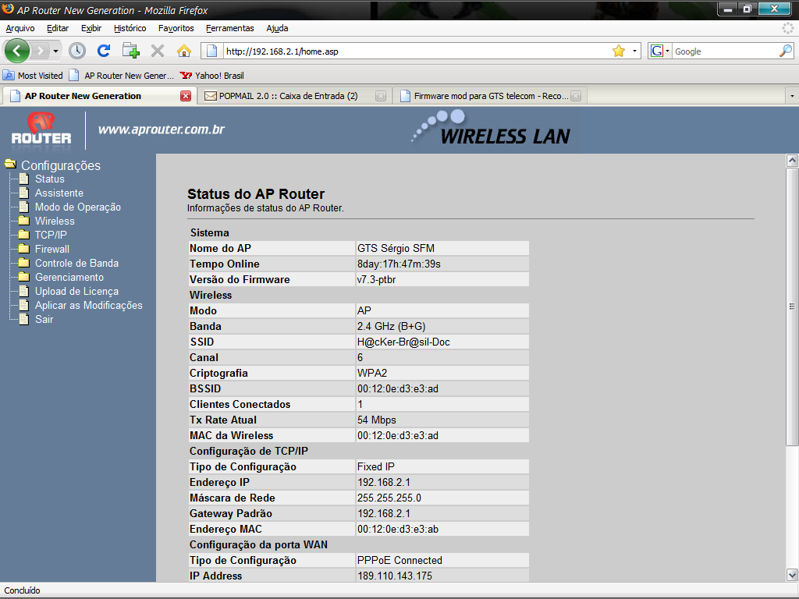

Para configurar o seu Rádio como AccessPoint siga os próximos procedimentos:

2 - Clique na guia “Modo de Operação” e selecione a opção “Gateway” e depois clique em salvar
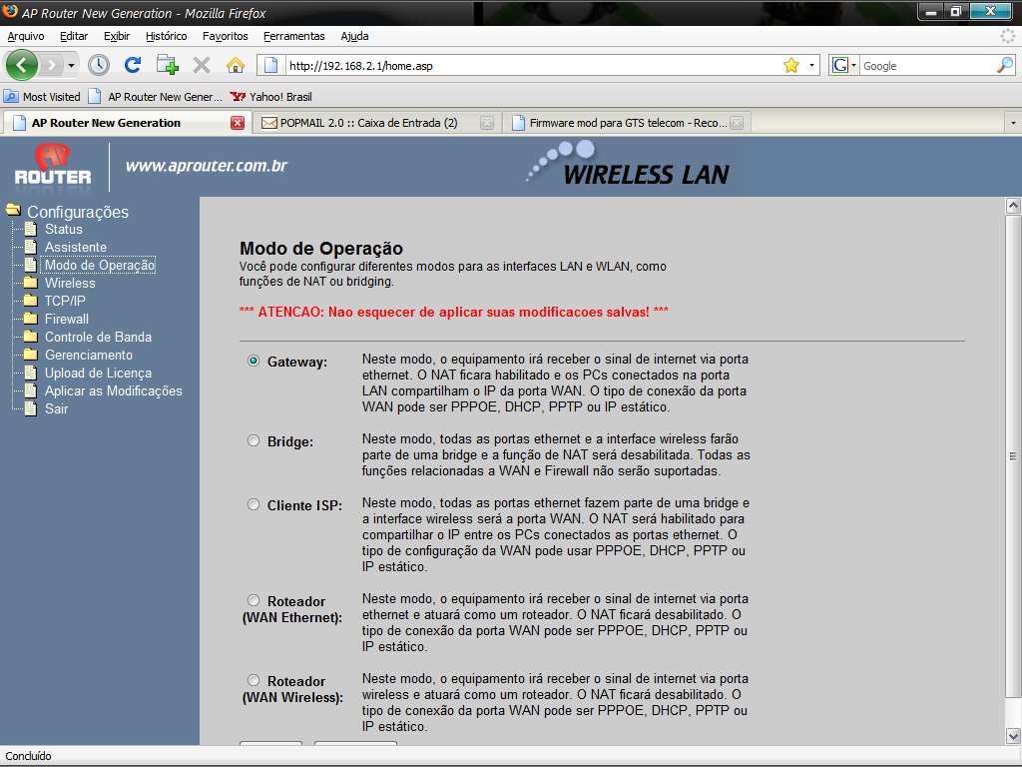

3 - Clique na guia “Wireless >> e depois em Básico”
Na categoria “Banda”, selecione a banda de sua preferência B+G ou só B, ou só G. lembrando que se desejar uma banda mais ativa com melhor desempenho de longitude, devi-se escolher apenas ( B )
Na categoria “Modo”, selecione AP.
Na categoria “SSID”, coloque o grupo de trabalho de sua rede ou um nome de sua preferência para que não enxerguem sua rede interna.
Na categoria “Canal” coloque o que esteja menos carregado em sua região, exemplo de canais mais usados 11, 7, 9.
Salve as alterações
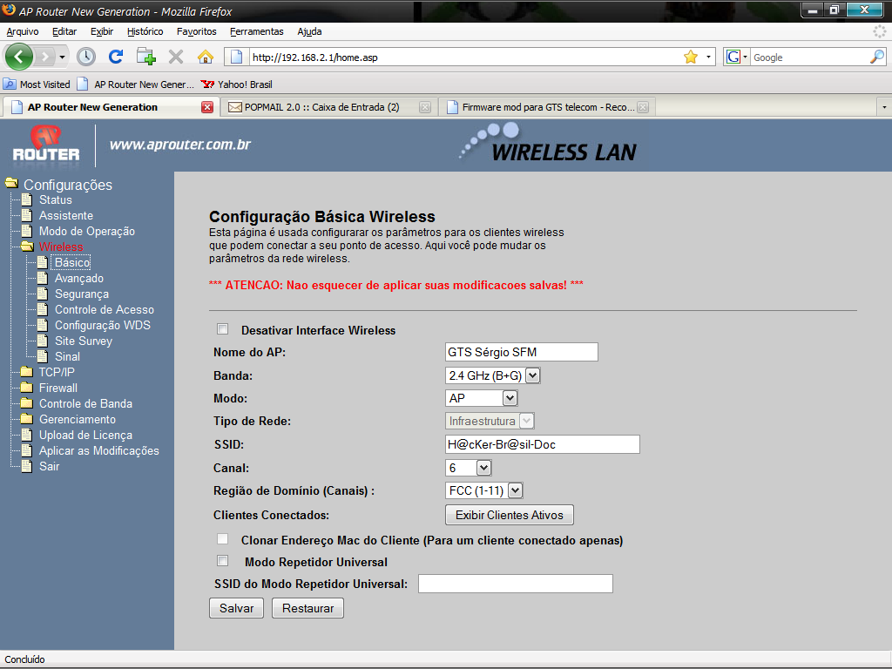

4 - Clique na guia “Wireless >> Avançado” em “Tipo de Autenticação” deixe em “Auto”.
Em “Taxa de Dados” escolha Auto ou a qual você for utilizar.
Em “Potência de TX (CKK)” coloque “24dbm (250mw)”. E salve as alterações.
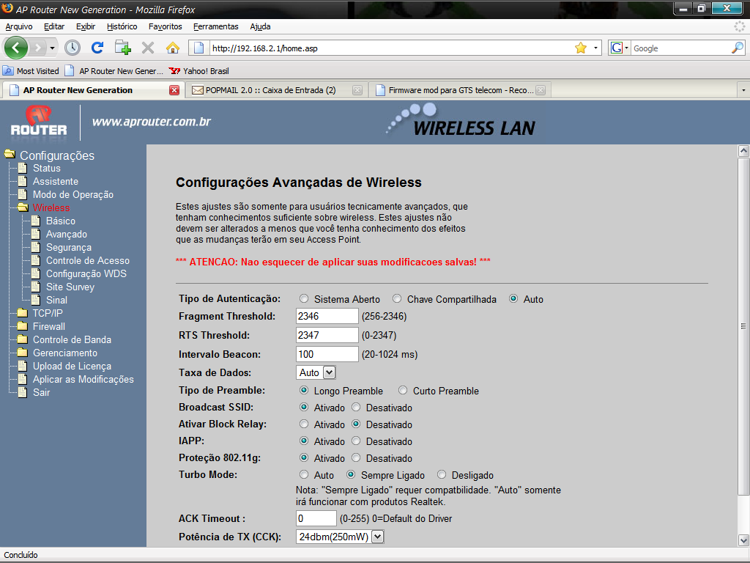

5 - Clique na guia “Wireless >> Segurança”, em “Criptografia” selecione o tipo de segurança desejada, o mais utilizado é WEP, pois ele proporciona uma senha de 5 à 10 caracteres de ‘a-f’ e ‘0-9’.
Mas, se desejar uma criptografia mais segura, recomendo que use WPA2 personal (PSK AES)
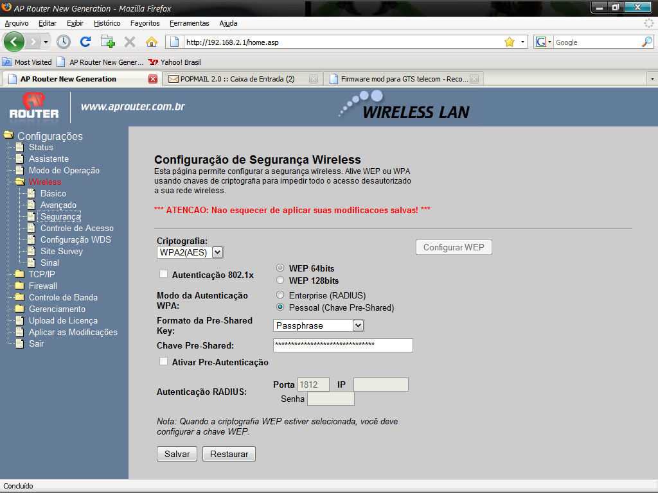

6 - Na guia “Controle de Acesso” coloque os MACs dos clientes a serem permitidos (com a opção Permitir Listados selecionada) para acessar a rede e a Internet via wireless.
Da seguinte forma:
Obs: Coloque os MACs sem hífens ou dois pontos (‘-’ ou ‘:’) no campo “Endereço de MAC” e coloque um comentário de sua preferência.
Como exemplo eu coloquei apenas 3, mas você deve colocar todos de sua rede:
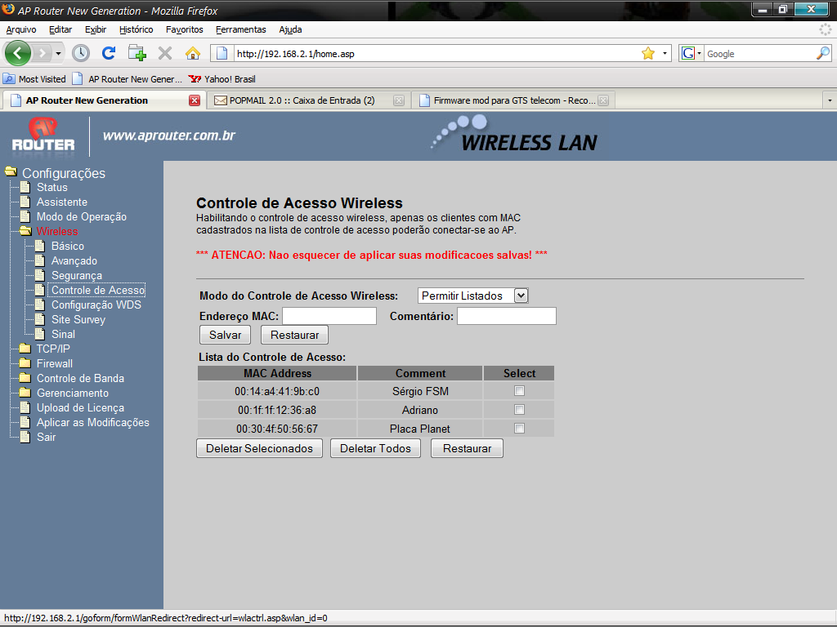

7 - Clique na guia “TCP / IP >> Interface LAN”, caso você precise trocar o IP do aparelho vá no campo “Endereço de IP” e coloque o IP desejado, sendo necessário que o range (classe) DHCP seja da mesma range do IP escolhido,
Exemplo de classes de IP:
10.0.0.1>255.0.0.0 (classe A);
172.168.2.1>255.255.0.0(classe B);
192.168.2.1>255.255.255.0(classe C);
Em DHCP “Servidor”, está definido o range de IP que o AcessPoint irá atribuir automaticamente para laptops, PCs, Palms, Pockets, celulares, etc. Caso não precise deixe desativado.
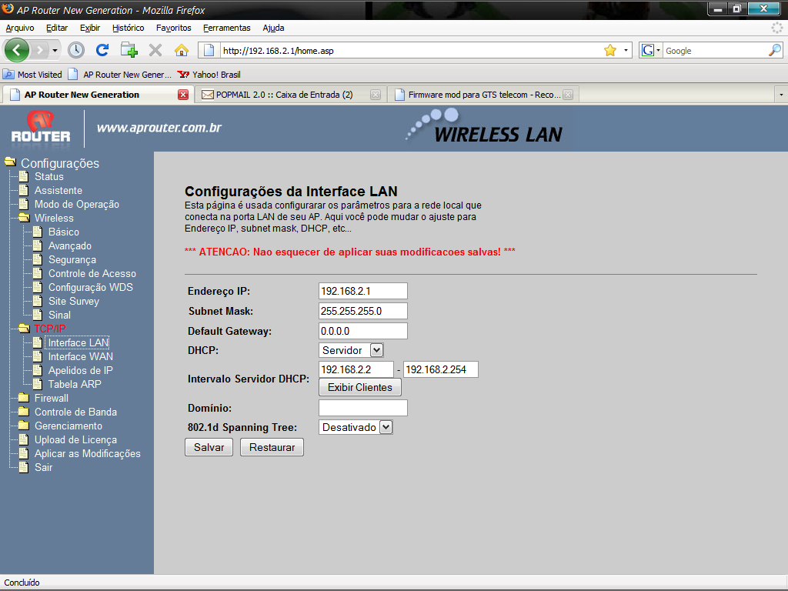

Clique na guia “TCP / IP >> Interface WAN >> Tipo de acesso WAN”.
Agora você vai escolher o local que você recebe o seu link de Internet, vamos supor que no caso, você receba o seu link de Internet e seja com um ip fixo (estático), você vai colocar IP Estático do seu provedor, a máscara e o gateway padrão, coloque também os DNS de sua preferência.
Caso você esteja recebendo o sinal via wireless ou via cabo de um outro aparelho como um
(modem já roteador), deixe em “Cliente DHCP” para o acesspoint obter automaticamente o IP transmitido pelo outro equipamento.
OBS: Se você usa Speedy da Telefônica ou de outra operadora com ip dinâmico, você vai colocar em PPPoE, no campo “Usuário” coloque o e-mail de seu provedor de Internet e no campo “Senha”, coloque a senha de acesso do provedor. Em “Tipo de Conexão”, selecione “Continua”, caso precise coloque os DNS da Telefônica (DNS1 - 200.204.0.10 / DNS2 - 200.204.0.138, esses são os mais usados pelo speedy, mas você usa outra operadora e não sabe os dns, pode ligar no seu provedor de acesso e pedir os DNS padrão que eles oferecem automaticamente!), ou então deixe selecionada a opção “Obter DNS Automaticamente”, para que o rádio procure automaticamente os DNS do seu provedor.
O resto dessa tela, você deixa como está e clica em salvar.

Existem casos em que você tem um IP fixo e mesmo assim o link com ip fixo exige um usuário e senha para acesso, você pode usar a função PPTP na opção “Tipo de acesso WAN”.
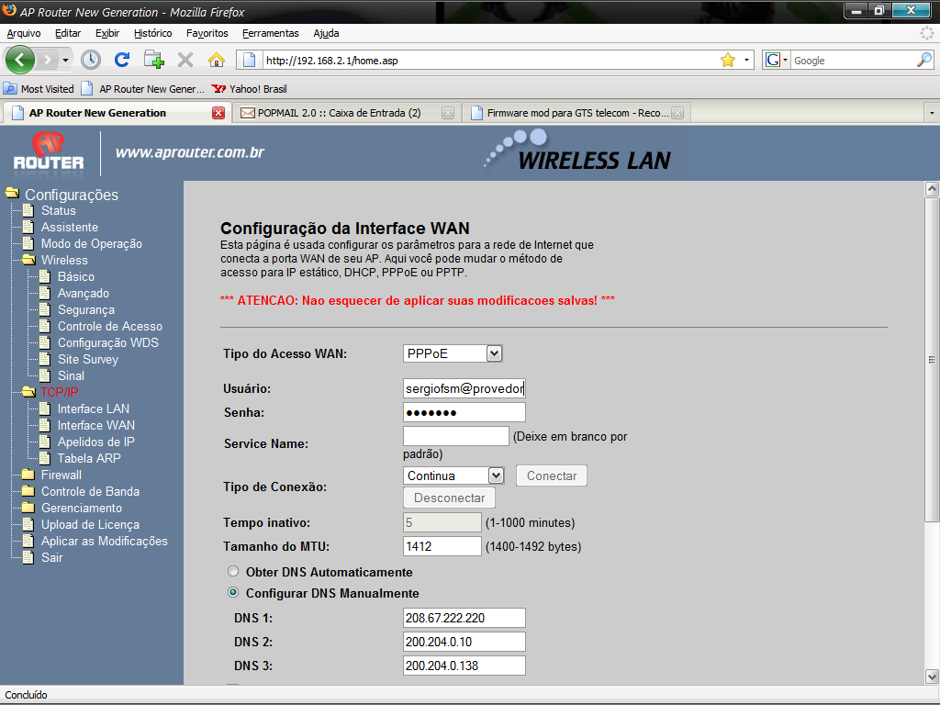

Se desejar prender o MAC ao IP, clique na guia “GERENCIAMENTO” e na aba (Editar Arquivo Ethers)
Depois siga o procedimento para cada usuário como na tela exemplo a baixo,
nessa ordem: #NOME: MAC IP
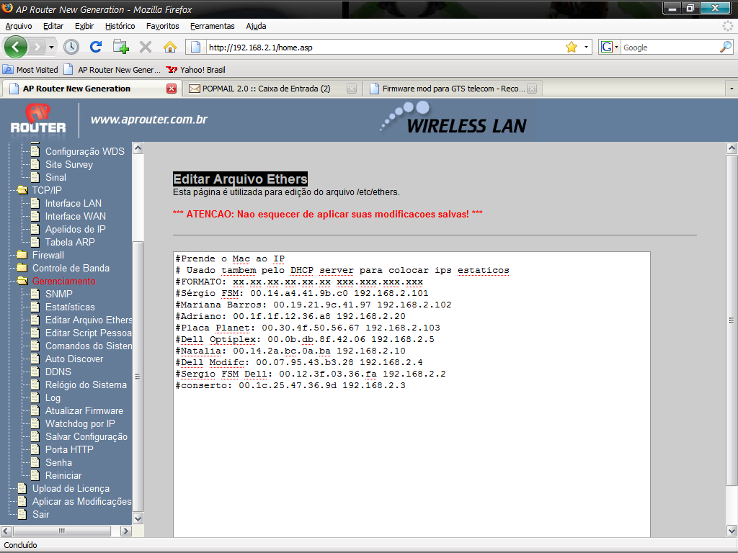

Para definir um administrador para o AP se desejar, clique em gerenciamento e na aba ( SENHA) e defina o que melhor lhe atender, mas lembre-se de guarda-los... caso contrario vc perderá o acesso ao ap!
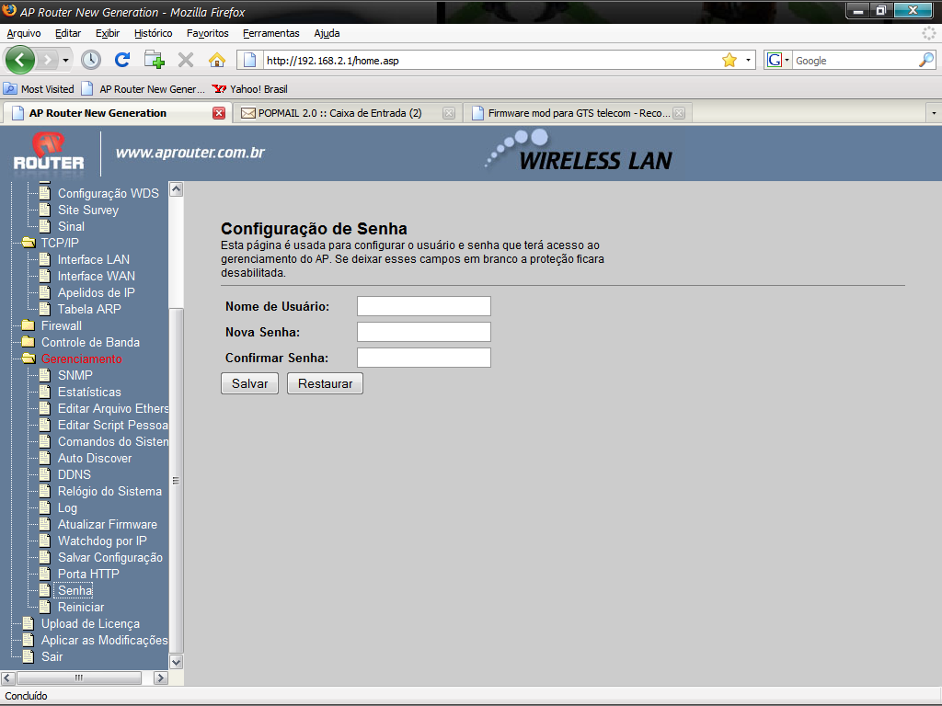

Após todas alterações feitas e salvas para finalizarmos clique em “Aplicar Modificações” e aguardar até o AP reiniciar!
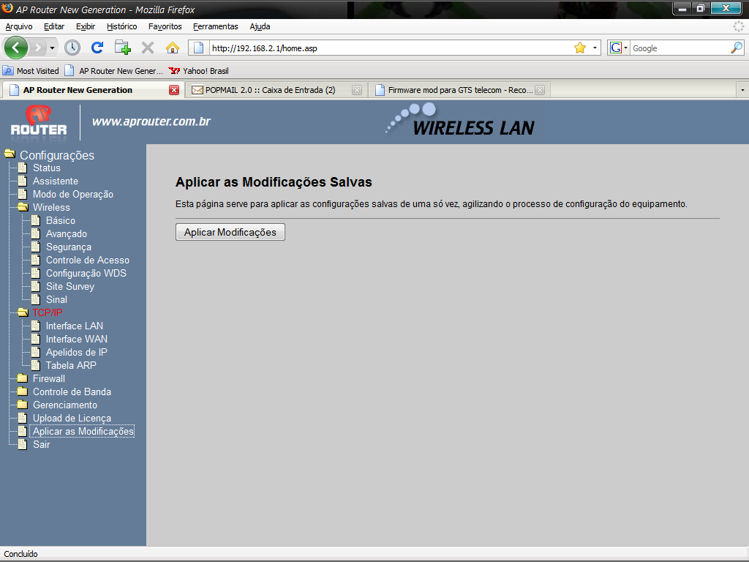
Para um tutorial em vídeo na prática, clique abaixo.
assista vídeo aula de como configurar se ap.http://www.aprouter.com.br/aulas/firmware7_1/manual_aprouter.html

CONFIGURAÇÃO BRIDGE (PONTE

Agora vamos a (CONFIGURAÇÃO BRIDGE (PONTE) caso tenha mais de um ap na rede
Montando uma bridge(Ponte).
Obs: Configuração feita com 2 Aps ligados, faça um de cada vez!
Depois de feitas as configurações acima irão mudar só algumas coisas, por exemplo:
Configurando o AP Server
1 - Na guia modo operação do 1º Ap (Server), você vai colocar ele em Gateway.
2 - Na guia “Wireless Básico”, na opção “Modo”, mude de “AP” e selecione “AP+WDS”.
3 - Na guia “Wireless >> Configuração de WDS” clique na caixa “ATIVAR WDS” e adicione o MAC LAN* do 2º AP.
Obs: Cadastre os MACs sem os “dois pontos” ou “traços”. (‘:’ ou ‘-’).
E salve!
(* Para localizar o MAC LAN dos APs, clique em “Wireless >> Site Survey” e “Atualizar”, o SSID é o nome do seu rádio definido anteriormente, então copie o MAC ao lado (MAC LAN = BSSID).
Configurando o AP Cliente
1 - Na guia modo operação do 2º Ap (Cliente), você vai colocar ele em Bridge.
2 - Na guia “Wireless Básico”, na opção “Modo”, mude de “AP” e selecione “AP + WDS”.
3 – Na guia “TCP / IP >> Interface LAN”, deixe a opção “DHCP” em “DESATIVAR”
4- Ainda na guia “TCP / IP >> Interface LAN”, mude a opção “Endereço de IP” para um IP diferente do primeiro rádio, ex: 192.168.2.100.
5 – Na guia “TCP / IP >> Interface WAN”, em “Tipo de Acesso WAN”, selecione a opção “Cliente DHCP” e depois selecione a opção “Obter DNS Automaticamente”.
Obs:A informação acima do segundo ap, é para ser usado com antenas direcionais de grade, mas isso não o impede de usar a própria antena omni do ap, apenas vc terá um menos desempenho!

Mais um detalhe: se for usar mais de dois APS na rede, no ap PRINCIPAL deve-se sempre cadastrar o mac dos APS da rede, assim como também nos APS da rede, deve-se cadastrar o MAC do AP PRINCIPAL... Seguindo a ordem de sempre mudar as opções de ips na >> Interface LAN de cada AP.
Instalando o Firmware AP Router para futuras atualizações via TFTP
Configuração da Máquina
1-) Primeiramente vamos abrir o link TFTP e instalar o programa no pc, na primeira tela clique em ‘OK’, clique em “Next” e selecione a opção “I agree to the therms...” e clique em ‘Next’ mais 3 vezes, após clique em ‘Install’ e por final clicar em ‘Concluir’.
2-)Agora vamos verificar se a placa de rede do PC está com IP automático.
Clique em “Iniciar >> Configurações >> Painel de Controle >> Conexões de Rede”
Clique no ícone “Conexão Local” com o botão direito do mouse e depois em “Propriedades”, irá abrir uma janela, clique duas vezes na opção “Protocolo TCP/IP” e adicione um IP fixo ex: 192.168.2.2, adicione a marcara de Sub-Rede*.
*Obs: A Máscara de Sub-Rede é preenchida automaticamente caso você aperte a tecla “TAB (F)” após digitar o IP fixo.
Adicione também em “Gateway Padrão” o IP do seu equipamento que está liberando o acesso a Internet. (ex: modem, roteador, acesspoint).
Feito isso clique no botão “Avançado” e adicione em “Endereço de IP”, dois IPs de mesma classe do IP definido anteriormente na Conexão Local, mas com finais diferentes.
ex: 192.168.0.6 e 192.168.1.3
Seguindo esses passos corretamente você poderá utilizar o TFTP em outros rádios sem precisar ficar trocando os IPs da placa de rede.
Travando o router para troca do Fimware:
Vamos colocar o rádio para o modo tftp pois o programa funciona com ip padrão 192.168.1.6 que será diferente da sua placa de rede!
Agora vamos travar o rádio, desligue o rádio pegue um clips ou uma caneta de ponta fina aperte no rádio o botão reset que fica ao lado do conector de carga da fonte atraz do rádio em seguida ligue o rádio e segure por três segundos e solte-o, verifique-se os leds do do rádio pwr,wlan estão acesos fixamente sem piscar, agora abra o programa TFTP e troque operation para upload e indique o arquivo da firmware da ap router e clique em upload, espere o programa ir até 100% e verifique o rádio pois quando ele desligar os leds wlan e pwr ele irá reiniciar, aguarde uns estantes para ele voltar a operar normal e clique em iniciar>>executar>>digite cmd e abra a tela do msdos lá você irá digitar “arp –d” e clique em enter até aparecer “A entrada especificada não foi encontrada”.
E agora abra o browser de pc e digite o ip http://192.168.2.1/ e nisso você terá o acesso ao rádio novamente com a firmware atualizada para versão 7.3 coloque primeiro a licença gerada para o 6.1. e logo em seguida a licença para o 7.3
Colocando a licença
Após a firmware instalada vamos colocar a licença, abra o brouser do seu pc e entre com o ip no rádio, logo após clique na guia upload de licença e em procurar, inidique o arquivo da licença que é um *arquivo com a extensão (.dat) e clique em upload. Repetindo esse procedimento para as duas licenças, 6.1 e 7.3 Pronto agora verifique na guia wireless básico se aparece a mensagem PUTY YOU LICENCE, caso não o seu rádio está licenciado!
ESTE MANUAL FOI CRIADO PARA FACILITAR A CONFIGURAÇÃO DOS EQUIPAMENTOS COM FIRMWARE AP ROUTER. NÃO TENHO NENHUM VINCULO COM O FABRICANTE DESTE FIRMWARE. ELE É APENAS EXPLICATIVO.
ASSIM, NÃO ME RESPOSABILIZO POR QUALQUER DANO QUE VC VENHA A CAUSAR NO SEU EQUIPAMENTO POR NÃO SEGUIR OS TUTO COMO SE DEVE, ENTÃO NÃO VENHO ME COBRAR DEPOIS POR UMA DECISÃO DE TROCAR O FIMWARE OU NÃO, QUE É EXCRUSIVAMENTE SUA.
DE MODO QUE EU LHE DESEJO O MELHO, POR ISSO ESTOU FAZENDO ISSO POR VC, ENTÃO SE ISTO LHE SERVIU, SAIBA AGRADECER!

Sérgio-fsm

